昆山博德软件
DirectUI界面库使用教程

V 1.4

昆山博德软件有限公司

目录

第1章 DirectUI技术简单介绍 3
1.1 什么是DirectUI？ 3
1.2 Bodsoft DirectUI界面库有何优点？ 5
第2章 快速使用Bodsoft Directui进行开发 6
2.1 下载 6
2.2 准备图片等资源文件 6
2.3 运用到工程 6
2.3.1 Win32工程 6
2.3.2 MFC工程 10
第3章 配置文件（config.xml）的编写 17
3.1 控件部分 17
3.1.1 plugin元素 17
3.2 资源样式部分 17
3.2.1 字体资源 -- dsfont元素 18
3.2.2 图片资源 – dsimage元素 19
3.2.3 指针资源 – dscursor元素 19
3.2.4 不规则矩形（RGN）资源 20
3.2.5 样式 22
3.3 窗口部分 37
3.3.1 基类控件（Plugin） 37
3.3.2 窗口（duWindow）元素 40
3.3.3 按钮（Button）控件 40
3.3.4 多选框（CheckBox）按钮 41
3.3.5 下拉框（ComboBox）控件 41
3.3.6 编辑框（Edit）控件 42
3.3.7 XP系统信息组合框（GroupPanel）控件 42
3.3.8 窗口句柄（HwndObj）控件 43
3.3.9 布局（Layout）控件 43
3.3.10 列表框（ListBox）控件 43
3.3.11 加强列表框（ListBoxEx）控件 44
3.3.12 菜单栏（MenuBar）控件 44
3.3.13 进度条（Progress）控件 44
3.3.14 单选按钮（Radio）控件 45
3.3.15 滚动条（ScrollBar）控件 46
3.3.16 滑块（Slider）控件 46
3.3.17 分割条（Splitter）控件 47
3.3.18 静态文本（Static）控件 47
3.3.19 Tab按钮（TabButton）控件 47
第4章 技术支持和服务 48
第5章 公司简介 49

DirectUI技术简单介绍

什么是DirectUI？
DirectUI界面库取名自微软的一个窗口类名“DirectUIHWND”，意为Paint on parent dc directly。即子窗口不以窗口句柄的形式创建，只是逻辑上的窗口，绘制在父窗口之上。如果你使用Spy＋＋去查看窗口的信息，你会发现你只能得到是DirectUI类，而所有子窗体全部都不能得到，即便是那些一定是子窗体的东西，比如能相应键盘消息的编辑器等，他们看上去想直接画上去的。微软的“DirectUI”技术广泛的应用于Windows XP、Vista、和Windows 7，如浏览器左侧的TaskPanel、控制面板导航界面、Media Player播放器、即时通讯工具MSN Messager等。
传统的window界面，是用户窗口的层次排列，这种方式有很多局限性。目前的开发环境我们可以很快的使用win32控件构造出标准的干净的界面，但是我们同时也会立刻意识到如果我想像界面更加漂亮，更加炫一点就比较麻烦了。Windows控件提供的Custom-Draw/Ower-Draw技术局限太多，基本上没有透明等效果支持，同时控件布局方面也比较古板。
DirectUI界面库使用XML来描述界面风格，界面布局，使用脚本语言（如vbscript，javascript，lua）等来作为界面元素和程序逻辑的交互。从这方面来看，DirectUI界面库可以看成是一个迷你的微软WPF，mozilla XUL，或者Adobe的Flex，这些平台代表的应用程序的发展方向，同时也有很多相似的架构，比如多采用类似XML的方式描述定义界面，使用脚本语言（xul使用javascript，flex使用Action Script）来作为控制界面元素并和程序逻辑之间交互。DirectUI 界面库采用相似的设计，使用xml描述界面，同时使用javascript，或者vbscript来作为界面和逻辑的粘合。在控件设计方面，DirectUI界面库更多的融入了XUL，WPF，Flex等控件设计理念，并没有一味的照搬window标准控件，以期望其成为一款真正使用实用的界面库。
DirectUI好处在于可以很方便的构建高效，绚丽的，非常易于扩展的界面。国外如微软，国内如腾讯，百度等公司的客户端产品多采用这种方式来组织界面，从而很好的将界面和逻辑分离，同时易于实现各种超炫的界面效果如换色，换肤，透明等。 DirectUI 旨在满足客户端界面快速开发的需要，同时融入业界前沿的皮肤技术，为用户创建更加高效，专业的界面。
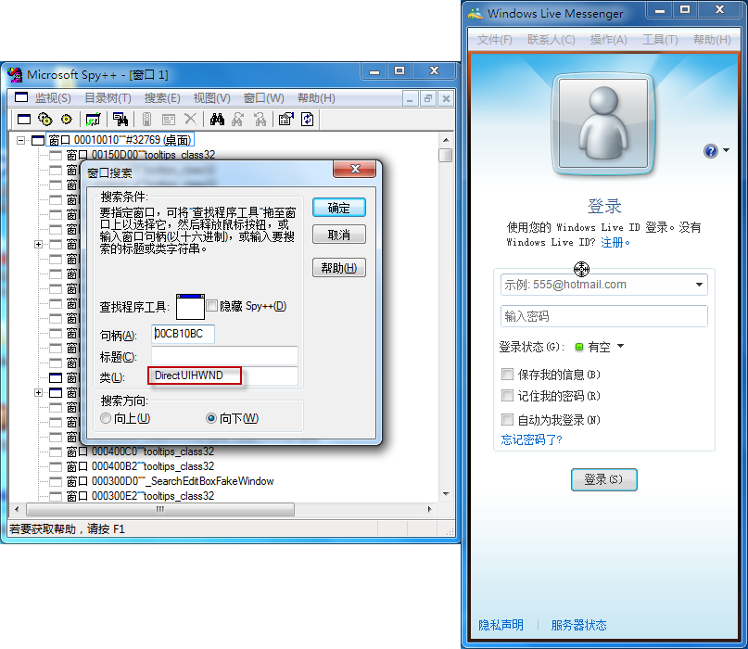
图1-1 MSN的DirectUIHWND类
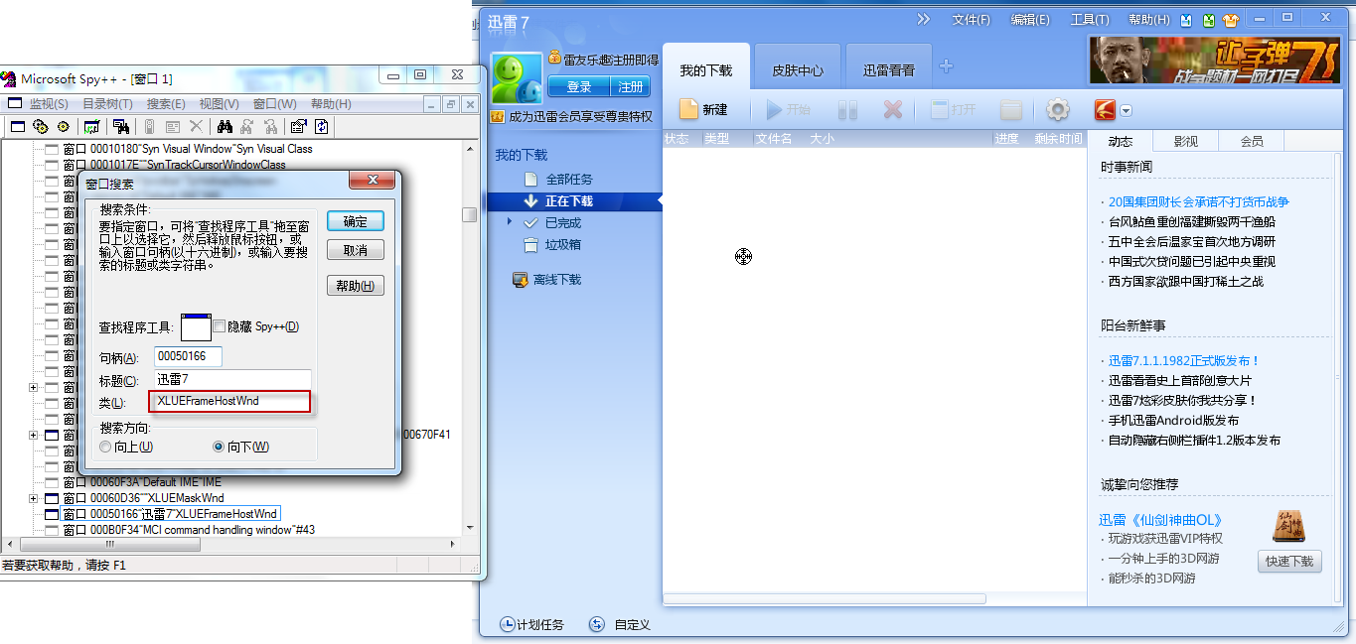
图1-2 迅雷7的XLUEFrameHostWnd窗口类

Bodsoft DirectUI界面库产品介绍
Bodsoft DirectUI是昆山博德软件于2009年研发的一款软件界面开发中间件，可以快速完成软件界面开发工作。按照Microsoft的DirectUI的技术思路，所有的控件都是以无窗口句柄的形式存在；采用XML来配置界面；采用JavaScript脚本语言来处理用户的响应。

Bodsoft DirectUI界面库有何优点？
Bodsoft DirectUI是一款快速界面开发工具，它只需少量代码既能实现复杂的用户界面，将软件开发者从繁琐的界面开发中解脱出来，专注于程序核心代码的开发。据统计，传统应用程序开发中界面代码就约占了1/3左右，甚至更多。Bodsoft DirectUI相较于传统界面开发，效率大大提升，也为企业节省了大量成本。
Bodsoft DirectUI支持如下特点：
- 支持XML配置用户界面；
- 支持32位绘图引擎，全面支持透明窗口；
- 支持控件淡入淡出、控件动画，IPHONE效果轻松实现；
- 支持JavaScript脚本，界面编程易如反掌；
- 高效的绘图引擎，支持bmp、png、jpg、gif、icon等多种图片格式；
- 基于COM组件，所以支持支持Windows平台的多种开发语言(VC++、VB、VS.Net、PowerBuilder、Delphi、C++Builder等)；
- 对算法进行优化，以减少内存的使用，拖动窗口不会出现闪烁、虚框等现象；
- 提供丰富的帮助文档；
- 配套的界面开发工具提供了快速开发DirectUI界面的功能；拖拖拽拽就可以实现界面；
- 支持换肤与调色；
- 支持所有资源的打包与加密；
- 支持FLASH、ActiveX和传统控件的导入；
- 多达31种控件的支持，包括listview、treeview等复杂控件；
- 采用平台与控件插件式的管理，底层平台负责界面的绘制与消息的派发，控件采用插件方式，更利于开发与扩展。

快速使用Bodsoft Directui进行开发

下载
用户可以从Bodsoft官网的下载页面(http://www.bodsoft.com/download.html)进行下载，也可以从国内各个共享软件下载站进行下载。

准备图片等资源文件
用户可以使用试用版中DEMO的图片资源，也可以从网上找相应的图片资源，在不熟悉XML配置文件的情况下，可以将图片尺寸和图片名称修改成和DEMO中的图片资源一致，然后进行覆盖就可以轻松实现换肤。

运用到工程
在您的工程中使用Bodsoft DirectUI界面库是非常简单的，我们强烈建议您在将我们的库运用在您的工程前阅读我们的示例代码。以下分别对Win32工程和MFC工程如何使用Bodsoft DirectUI界面库进行介绍。

Win32工程

获得动态库、lib文件和头文件
打开安装目录，dulib.h文件是DirectUI库的接口函数，dulib.lib文件您的程序在编译链接的时候需要链接进去的静态库，DemoBin目录下的dulib.dll是您的程序运行时所需要的动态链接库。如下图所示：
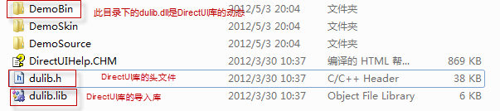
图2-1 试用安装包目录

创建新工程
创建新的Win32工程，下面以DirectUITest这一工程名称在VS2008环境下开发为例。创建工程如下图所示：
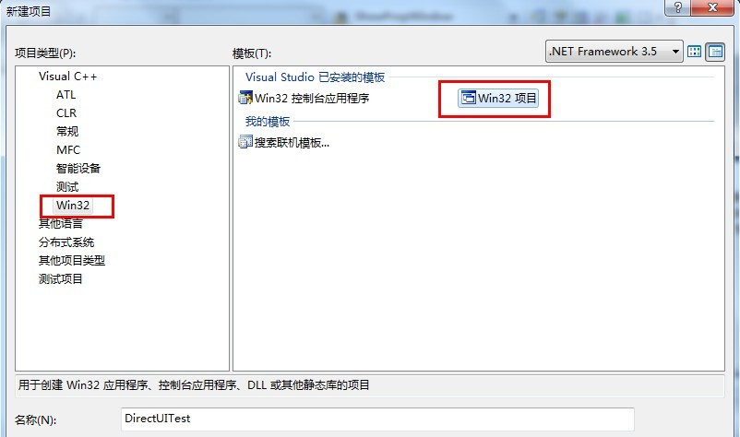
图2-2 创建Win32项目
创建项目的最后点击“完成”按钮来完成创建，如图所示：
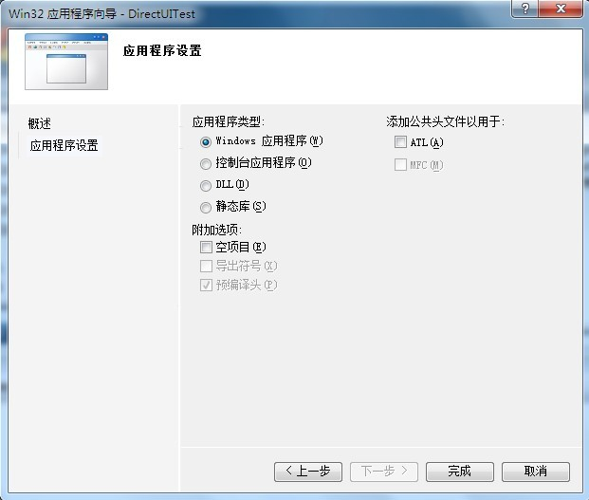
图2-3 完成创建Win32项目

拷贝头文件、库和图片资源等到工程目录
将Bodsoft DirectUI界面库安装目录的dulib.h和dulib.lib文件目录拷贝到DirectUITest工程目录下；将Bodsoft DirectUI界面库安装目录DemoBin目录下的dulib.dll文件拷贝到DirectUITest工程目录的Debug目录中，和DirectUITest.exe放一起（进入DirectUITest工程目录如未找到Debug目录，则可以将新建的工程编译运行下，会自动生成此目录）；在DirectUITest工程目录新建skin目录，将Bodsoft DirectUI界面库安装目录下的DemoSkin目录中的“主程序”目录及里面的所有文件拷贝至DirectUITest工程目录新建skin目录中，至此资源的准备工作完成。目录结构如下图所示：
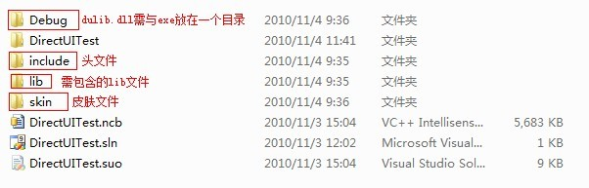
图2-4 拷贝文件后的目录结构

修改工程属性
右键单击DirectUITest工程，单击“配置属性”下的“C/C++”选项，在“附加包含目录”项中添加“../include/”；单击“配置属性”下的“链接器”选项，在“附加依赖项”一项中添加“..\lib\dulib.lib”；在“配置属性”下的“常规”选项下的“字符集”选项，在选项中选择“使用Unicode字符集”（如需试用多字节字符集的界面库，可联系我们的技术人员）。至此工程属性修改完成。如下图所示：
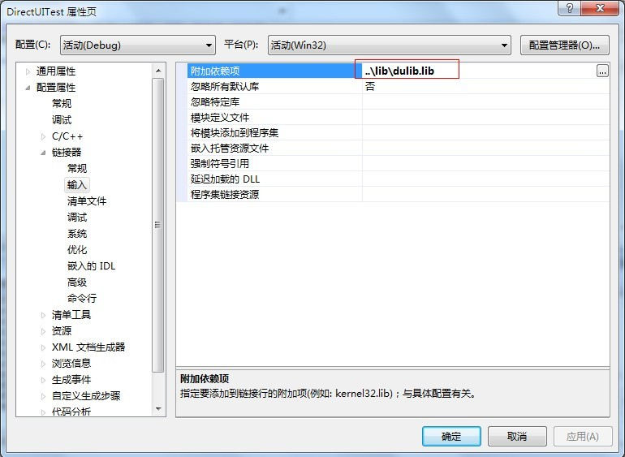
图2-4 配置工程属性
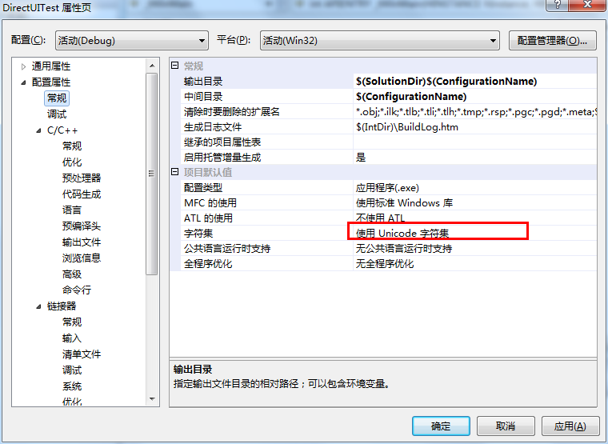
图2-5 修改工程字符集

增加与删除代码
在DirectUITest.cpp中删除“关于”对话框代码，代码如下：
INT_PTR CALLBACK About(HWND, UINT, WPARAM, LPARAM);
......
case WM_COMMAND:
wmId = LOWORD(wParam);
wmEvent = HIWORD(wParam);
// 分析菜单选择:
switch (wmId)
{
case IDM_ABOUT:
DialogBox(hInst, MAKEINTRESOURCE(IDD_ABOUTBOX), hWnd, About);
break;
case IDM_EXIT:
DestroyWindow(hWnd);
break;
default:
return DefWindowProc(hWnd, message, wParam, lParam);
}
break;
……
// “关于”框的消息处理程序。
INT_PTR CALLBACK About(HWND hDlg, UINT message, WPARAM wParam, LPARAM lParam)
{
UNREFERENCED_PARAMETER(lParam);
switch (message)
{
case WM_INITDIALOG:
return (INT_PTR)TRUE;

case WM_COMMAND:
if (LOWORD(wParam) == IDOK || LOWORD(wParam) == IDCANCEL)
{
EndDialog(hDlg, LOWORD(wParam));
return (INT_PTR)TRUE;
}
break;
}
return (INT_PTR)FALSE;
}
打开stdafx.h文件，在文件最后加入如下代码：
// TODO: 在此处引用程序需要的其他头文件
#include "../include/dulib.h"
打开DirectUITest.cpp文件，在HINSTANCE hInst全局变量之后添加全局变量g_pWM：
duWindowManager *pWinManager;
在InitInstance函数中编写初始化代码：
BOOL InitInstance(HINSTANCE hInstance, int nCmdShow)
{
HWND hWnd;

hInst = hInstance; // 将实例句柄存储在全局变量中

//
// Load DirectUI Skin
//
TCHAR szAppPath[MAX_PATH];
GetModuleFileName(GetModuleHandle(NULL), szAppPath, MAX_PATH);
TCHAR *pXmlFile = _tcsrchr(szAppPath, '\\');
if (pXmlFile)
{
*pXmlFile = '\0';
pXmlFile = _tcsrchr(szAppPath, '\\');
if (pXmlFile)
{
pXmlFile++;
*pXmlFile = '\0';

#if _MSC_VER >= 1400
_tcscat_s(szAppPath, _T("skin\\主程序\\config.xml"));
#else
_tcscat(szAppPath, _T("skin\\主程序\\config.xml"));
#endif
pWinManager = LoadStyleW(szAppPath);
}
}
……
return TRUE;
}
在WndProc函数中添加消息处理及绑定窗口代码：
LRESULT CALLBACK WndProc(HWND hWnd, UINT message, WPARAM wParam, LPARAM lParam)
{
……
switch (message)
{
case WM_CREATE:
{
WindowManager_Attach(pWinManager, hWnd, _T("samples_window"));
}
break;
……
}
return 0;
}
在_tWinMain函数中加入释放资源函数：
int APIENTRY _tWinMain(HINSTANCE hInstance,
HINSTANCE hPrevInstance,
LPTSTR lpCmdLine,
int nCmdShow)
{
……
//释放资源
if (pWinManager)
{
ReleaseStyle(pWinManager);
pWinManager = NULL;
}
return (int) msg.wParam;
}

编译运行程序
编译并运行程序，我们的测试程序就能运行了。只要短短几行C++代码，就可以实现主程序的界面了。

MFC工程

获得动态库、lib文件和头文件
打开安装目录，dulib.h文件是DirectUI库的接口函数，dulib.lib文件您的程序在编译链接的时候需要链接进去的静态库，DemoBin目录下的dulib.dll是您的程序运行时所需要的动态链接库。

创建新工程
建新的MFC工程，下面以DirectUITest_MFC这一工程名称在VS2003环境下开发为例，创建一个基于MFC的单文档工程，工程项目如下图所示:
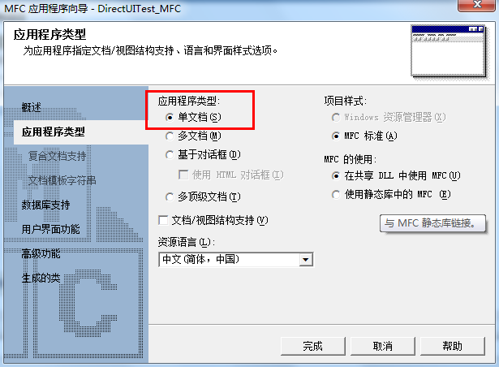
图2-6 创建单文档应用程序

拷贝头文件、库和图片资源等到工程目录
将Bodsoft DirectUI界面库安装目录的dulib.lib和dulib.h文件分别拷贝到DirectUITest_MFC工程目录下的lib目录和include目录；将Bodsoft DirectUI界面库安装目录DemoBin目录下的dulib.dll文件拷贝到DirectUITest_MFC工程目录的Debug目录中，和DirectUITest_MFC.exe放一起（进入DirectUITest_MFC工程目录如未找到Debug目录，则可以将新建的工程编译运行下，会自动生成此目录）；在DirectUITest_MFC工程目录新建skin目录，将Bodsoft DirectUI界面库安装目录下的DemoSkin目录中的“主程序”目录及里面的所有文件拷贝至DirectUITest工程目录新建skin目录中，至此资源的准备工作完成。目录结构如下图所示：
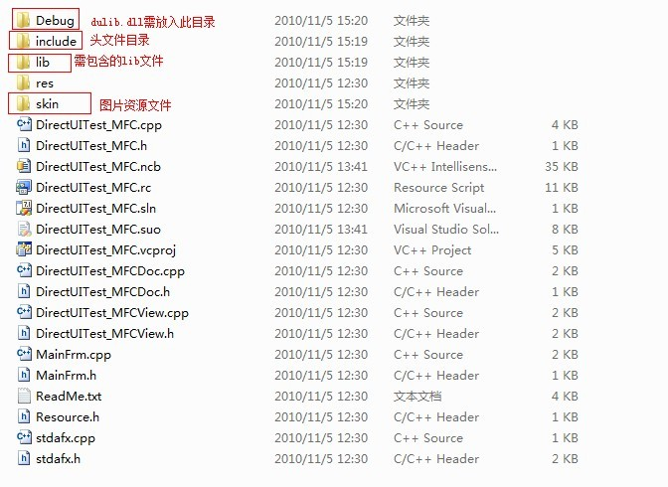
图2-7 拷贝文件后的目录结构

修改工程属性
右键单击DirectUITest_MFC工程，单击“配置属性”下的“C/C++”选项，在“附加包含目录”项中添加“include/”；单击“配置属性”下的“链接器”选项，在“附加依赖项”一项中添加“lib\dulib.lib”；在“配置属性”下的“常规”选项下的“字符集”选项，在选项中选择“使用Unicode字符集”（如需试用多字节字符集的界面库，可联系我们的技术人员）。至此工程属性修改完成。

增加与删除代码
从工程中删除DirectUITest_MFCDoc.cpp、DirectUITest_MFCDoc.h、DirectUITest_MFCView.cpp和DirectUITest_ MFCView.h这四个文件。
打开MainFrm.cpp文件，去掉如下代码：
……
static UINT indicators[] =
{
ID_SEPARATOR, // 状态行指示器
ID_INDICATOR_CAPS,
ID_INDICATOR_NUM,
ID_INDICATOR_SCRL,
};
……
int CMainFrame::OnCreate(LPCREATESTRUCT lpCreateStruct)
{
……// OnCreate中去掉如下代码

if (!m_wndToolBar.CreateEx(this, TBSTYLE_FLAT, WS_CHILD | WS_VISIBLE | CBRS_TOP
| CBRS_GRIPPER | CBRS_TOOLTIPS | CBRS_FLYBY | CBRS_SIZE_DYNAMIC) ||
!m_wndToolBar.LoadToolBar(IDR_MAINFRAME))
{
TRACE0("未能创建工具栏\n");
return -1; // 未能创建
}

if (!m_wndStatusBar.Create(this) ||
!m_wndStatusBar.SetIndicators(indicators,
sizeof(indicators)/sizeof(UINT)))
{
TRACE0("未能创建状态栏\n");
return -1; // 未能创建
}
// TODO: 如果不需要工具栏可停靠，则删除这三行
m_wndToolBar.EnableDocking(CBRS_ALIGN_ANY);
EnableDocking(CBRS_ALIGN_ANY);
DockControlBar(&m_wndToolBar);

……. // OnCreate中去掉如上代码
}
打开MainFrm.h文件，去掉如下代码：
protected: // 控件条嵌入成员
CStatusBar m_wndStatusBar;
CToolBar m_wndToolBar;
打开DirectUITest_MFC.cpp文件，去掉如下代码：
……
ON_COMMAND(ID_APP_ABOUT, OnAppAbout)
// 基于文件的标准文档命令
ON_COMMAND(ID_FILE_NEW, CWinApp::OnFileNew)
ON_COMMAND(ID_FILE_OPEN, CWinApp::OnFileOpen)
// 标准打印设置命令
ON_COMMAND(ID_FILE_PRINT_SETUP, CWinApp::OnFilePrintSetup)
……

在DirectUITest_MFC.cpp的InitInstance方法中去除如下代码：
……
InitCommonControls();
……
if (!AfxOleInit())
{
AfxMessageBox(IDP_OLE_INIT_FAILED);
return FALSE;
}
AfxEnableControlContainer();
……
LoadStdProfileSettings(4); // 加载标准 INI 文件选项(包括 MRU)

CSingleDocTemplate* pDocTemplate;
pDocTemplate = new CSingleDocTemplate(
IDR_MAINFRAME,
RUNTIME_CLASS(CDirectUITest_MFCDoc),
RUNTIME_CLASS(CMainFrame), // 主 SDI 框架窗口
RUNTIME_CLASS(CDirectUITest_MFCView));
if (!pDocTemplate)
return FALSE;
AddDocTemplate(pDocTemplate);
// 分析标准外壳命令、DDE、打开文件操作的命令行
CCommandLineInfo cmdInfo;
ParseCommandLine(cmdInfo);
// 调度在命令行中指定的命令。如果
// 用 /RegServer、/Register、/Unregserver 或 /Unregister 启动应用程序，则返回 FALSE。
if (!ProcessShellCommand(cmdInfo))
return FALSE;
继续在DirectUITest_MFC.cpp中去掉如下代码：
// 用于应用程序“关于”菜单项的 CAboutDlg 对话框

class CAboutDlg : public CDialog
{
public:
CAboutDlg();

// 对话框数据
enum { IDD = IDD_ABOUTBOX };

protected:
virtual void DoDataExchange(CDataExchange* pDX); // DDX/DDV 支持

// 实现
protected:
DECLARE_MESSAGE_MAP()
};

CAboutDlg::CAboutDlg() : CDialog(CAboutDlg::IDD)
{
}

void CAboutDlg::DoDataExchange(CDataExchange* pDX)
{
CDialog::DoDataExchange(pDX);
}

BEGIN_MESSAGE_MAP(CAboutDlg, CDialog)
END_MESSAGE_MAP()

// 用于运行对话框的应用程序命令
void CDirectUITest_MFCApp::OnAppAbout()
{
CAboutDlg aboutDlg;
aboutDlg.DoModal();
}
打开DirectUITest_MFC.h文件，去掉如下代码：
……
afx_msg void OnAppAbout();
……

接下来添加代码。打开stdafx.h文件，在文件最后加入如下代码：
#include "include/dulib.h"
打开DirectUITest_MFC.h文件，添加duWindowManager变量、GetWindowManager()和ExitInstance()函数，具体如下所示：
……
public:
virtual BOOL InitInstance();

// Implementation
duWindowManager *GetWindowManager();

// Attribute
public:
duWindowManager *m_pWindowManager;
public:
DECLARE_MESSAGE_MAP()
virtual int ExitInstance();
……
打开DirectUITest_MFC.cpp文件，在InitInstance函数对m_pWindowManager变量进行初始化并实现GetWindowManager()和ExitInstance()函数，具体如下所示：
BOOL CDirectUITest_MFCApp::InitInstance()
{
……
CMainFrame* pFrame = new CMainFrame;
if (!pFrame)
return FALSE;
m_pMainWnd = pFrame;

//
// Load DirectUI Skin
//
TCHAR szAppPath[MAX_PATH];
GetModuleFileName(GetModuleHandle(NULL), szAppPath, MAX_PATH);
TCHAR *pXmlFile = _tcsrchr(szAppPath, '\\');
if (pXmlFile)
{
*pXmlFile = '\0';
pXmlFile = _tcsrchr(szAppPath, '\\');
if (pXmlFile)
{
pXmlFile++;
*pXmlFile = '\0';

#if _MSC_VER >= 1400
_tcscat_s(szAppPath, _T("skin\\主程序\\config.xml"));
#else
_tcscat(szAppPath, _T("skin\\主程序\\config.xml"));
#endif
m_pWinManager = LoadStyleW(szAppPath);
}
}

pFrame->Create(NULL, _T("DirectUITest_MFC"));

pFrame->ShowWindow(SW_SHOW);
pFrame->UpdateWindow();
return TRUE;
}
int CDirectUITest_MFCApp::ExitInstance()
{
if (m_pWinManager)
{
ReleaseStyle(m_pWinManager);
m_pWinManager = NULL;
}

return CWinApp::ExitInstance();
}

duWindowManager * CDirectUITest_MFCApp::GetWindowManager()
{
return m_pWindowManager;
}

打开MainFrm.h文件，将CMainFrame()方法的访问权限修改为public，如下所示：
……
public:
CMainFrame();
……
在MainFrm.cpp文件的OnCreate函数中增加绑定窗口的代码，如下所示：
int CMainFrame::OnCreate(LPCREATESTRUCT lpCreateStruct)
{
if (CFrameWnd::OnCreate(lpCreateStruct) == -1)
return -1;

theApp.GetWindowManager()->duAttach(GetSafeHwnd(), "mainframe");

return 0;
}
到此删除和添加代码完成。

编译运行程序
编译并运行程序，我们的测试程序就能运行了。只要短短几行C++代码，就可以实现“主程序”的界面了。

配置文件（config.xml）的编写
Bodsoft DirectUI界面库的配置文件（config.xml）主要分两个部分：
资源样式部分（theme）和窗口控件部分（ducontrol）。

资源样式部分
资源样式配置，主要对一些应用程序中需要使用的资源（比如字体样式、图片、鼠标等）进行配置，对控件的样式进行配置（比如按钮按下时候的样式、单选按钮选中时的样式等），例如：
<theme name="DirectUI Control Demo">
<dsfont>
<font name="default" height="14" weight="400" italic="false" underline="false" strikeout="false" fontface="Arial"/>
<font name="default_underline" height="14" weight="400" italic="false" underline="true" strikeout="false" fontface="Arial"/>
<font name="default_bold" height="14" weight="700" italic="false" underline="false" strikeout="false" fontface="Arial"/>
</dsfont>
……
</theme>

Theme元素下的子元素定义的都是应用程序中需要使用的资源和样式，其有一个name的属性，如下：
name | 资源的名称，在一个配置文件中可以配置多个资源集合，用name属性对各个资源集合进行区分。

字体资源 -- dsfont元素
Dsfont元素下定义的是在应用程序中使用到的字体资源，包括字体的名称、字体的大小、字体是否倾斜等，例如：
<dsfont>
<font name="default" height="14" weight="400" italic="false" underline="false" strikeout="false" fontface="Arial"/>
<font name="default_underline" height="14" weight="400" italic="false" underline="true" strikeout="false" fontface="Arial"/>
<font name="default_bold" height="14" weight="700" italic="false" underline="false" strikeout="false" fontface="Arial"/>
</dsfont>
Dsfont元素下有font子元素。

font子元素
Font元素定义的是某一种字体的属性，其各个属性和描述如下表所示：
属性名 | 类型 | 描述
name | string | 对所定义的字体类型进行命名，用于区别其他字体类型，也方便控件配置中的使用，命名的名字可用在后面的配置文件中。
height | int | 字体的高度，单位为像素。
weight | int | 字体的粗细，大小范围为0-1000，其中400是正常粗细，700是加粗，0表示默认粗细。
italic | bool | 字体是否倾斜，true表示倾斜，false表示不倾斜。
underline | bool | 字体是否具有下划线，true表示具有下划线，false表示不具有下划线。
strikeout | bool | 字体是否具有删除线，true表示具有删除线，false表示不具有删除线。
fontface | string | 系统字体名称，如Arial、宋体、微软雅黑等。

图片资源 – dsimage元素
Dsimage元素下定义的是在应用程序中使用到的图片资源，包括图片的位置、图片的名称等，例如：
<dsimage>
<image name="window_back" value="window_back.png"/>
<image name="min_png" value="min.png"/>
<image name="checkbox_qq2009" value="checkbox\checkbox_qq2009.png"/>
<image name="checkbox_black" value="checkbox\check_black.png"/>
</dsimage>
Dsimage元素下有image子元素。

image子元素
Image元素定义的是应用程序使用到的图片资源，包括name和value两个值，一个子元素image元素就代表着一张图片。其各个属性和描述如下表所示：
属性名 | 类型 | 描述
name | string | 对所定义的图片进行命名，用于区别其他图片，也方便控件配置中的使用，命名的名字可用在后面的配置文件中。
value | string | 指定图片的完整文件名（包括后缀名），其中图片的路径是相对于配置文件config.xml文件的位置。

指针资源 – dscursor元素
Dscursor元素下定义的是在应用程序中使用到的Windows光标资源，例如：
<dscursor>
<cursor name="hand_cur" value="hand.cur"/>
<cursor name="horz_cur" value="horz.cur"/>
<cursor name="vert_cur" value="vert.cur"/>
</dscursor>
Dscursor元素下有cursor子元素。

cursor子元素
Cursor元素定义的是应用程序使用到的Windows光标资源，包括name和value两个值，一个子元素cursor元素就代表着一个Windows光标文件（后缀名是.cur文件）。其各个属性和描述如下表所示：
属性名 | 类型 | 描述
name | string | 对所定义的Windows光标文件进行命名，用于区别其他光标文件，也方便控件配置中的使用，命名的名字可用在后面的配置文件中。
value | string | 指定Windows光标文件的完整文件名（包括后缀名），其中图片的路径是相对于配置文件config.xml文件的位置。

不规则矩形（RGN）资源
Dsrgn元素下定义的是在应用程序中使用到的不规则矩形资源，主要是用到窗口上改变窗口的样式，例如QQ2010的窗口就是圆角矩形，如下图所示：
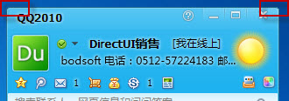
图3-1 QQ2010的窗口
其配置如下所示：
<dsrgn>
<rgn name="RgnRoundRect" type="roundrect" roundx="10" roundy="10"/>
<rgn name="RoundRect" type="halfroundrect" roundx="10" roundy="10"/>
</dsrgn>
Dsrgn元素下有rgn子元素。

rgn子元素
Rgn元素定义的是应用程序窗口使用到的不规则矩形资源，包括name、type、roundx和roundy四个属性值，一个子元素rgn元素就代表着一个不规则矩形资源。其各个属性和描述如下表所示：
属性名 | 类型 | 描述
name | string | 对所定义的不规则矩形资源进行命名，用于区别其他不规则矩形，也方便控件配置中的使用，命名的名字可用在后面的配置文件中。
type | string | 指定不规则矩形的类型，其值为roundrect和halfroundrect之一。其中roundrect是指窗口矩形的四个角都是圆角，halfroundrect是指窗口矩形的顶部两个角是圆角，底部两个角是直角，差别如图3-2所示。
roundx | int | 不规则矩形中圆角在水平方向上的宽度，单位为像素。
roundy | int |  | 不规则矩形中圆角在垂直方向上的高度，单位为像素。如果roundx和roundy两个值相等，则圆角矩形是圆形。Roundx和roundy的说明如图3-3所示。

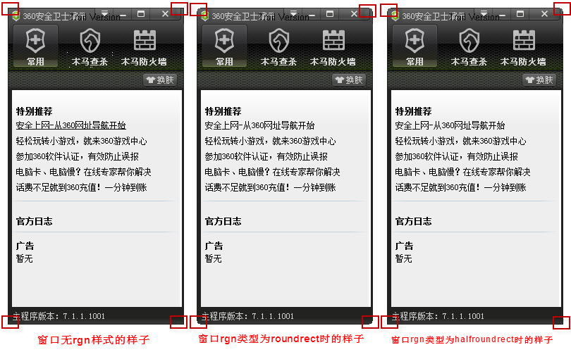
图3-2 窗口在三种样式下的样子

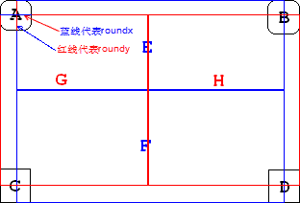
图3-3 roundx和roundy的说明

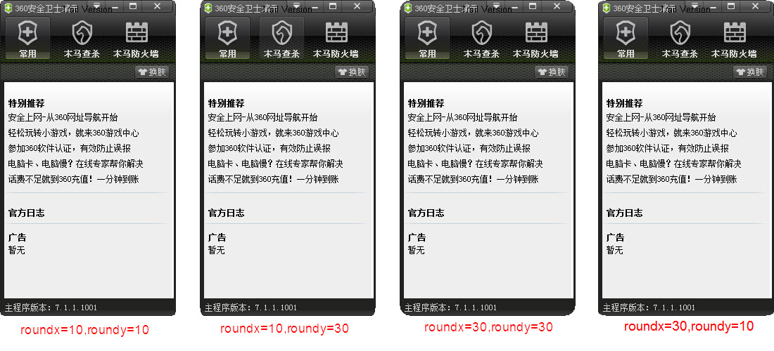
图3-4 不同roundx和roundy的值所不同的RGN样式

样式
Dsstyle元素下定义的是在应用程序中使用到的样式（包括各种控件的样式），主要是用来配置针对不同的消息所显示不同的内容，犹如网页开发设计中的样式表（CSS），Bodsoft DirectUI界面库的配置文件的配置内容主要就是配置样式。例子如下：
<dsstyle>
<!-- duWindow -->
<style name="window_back">
<image state="all" picfile="window_back" left_part="12" top_part="125" right_part="12" bottom_part="40" paintmode="stretchpartall"/>
<image state="all" picfile="toppanel_back" left="1" top="1" right="-1" height="115" paintmode="tile"/>
<image state="all" picfile="360ico" left="4" top="4" paintmode="normal"/>
<text state="all" left="22" top="6" textcolor="RGB(212,212,212)" bsingleline="true" font="default" halign="left" valign="top"/>
</style>

<!-- system buttons -->
<style name="sysMenu">
<image state="normal" picfile="menu_png" selectleft="0" selecttop="0" selectwidth="26" selectheight="17" paintmode="normal"/>
<image state="over" picfile="menu_png" selectleft="26" selecttop="0" selectwidth="26" selectheight="17" paintmode="normal"/>
<image state="press" picfile="menu_png" selectleft="52" selecttop="0" selectwidth="26" selectheight="17" paintmode="normal"/>
<image state="focus" picfile="menu_png" selectleft="0" selecttop="0" selectwidth="26" selectheight="17" paintmode="normal"/>
</style>
</dsstyle>
Dsstyle元素下有style子元素。

style子元素
Style元素定义的是应用程序窗口或者窗口中的控件使用到的样式，一个样式代表如何绘制窗口及窗口上的控件和针对不同的消息响应进行绘制， 一个子元素style元素就代表着一种控件的外观。Style元素包括name这个属性值，其属性和描述如下表所示：
属性名 | 类型 | 描述
name | string | 对所定义的样式进行命名，用于区别其他不规则矩形，也方便控件配置中的使用，命名的名字可用在后面的配置文件中。
Style元素下有image、text和rect三个子元素，分别代表图片样式、文本样式和矩形样式，一个样式可能有多张图片或文字来组成。下面分别对这三个子元素进行叙述。

image子元素
Image元素定义的是一个样式（style）中一张图片的样式，其属性和描述如下表所示：
属性名 | 类型 | 描述
left | int | 指定图片样式相对于其要绘制上去的控件的左边位置（即从此位置绘制图片样式），left默认为0（即从控件左边边框开始绘制）。如果left < 0，则表示left的值是相对于控件的右边边框的位置。例如控件的位置是(10,10,100,200)，left的值为-10，则图片样式相对于控件的左边位置为90（即从相距控件左边边框90像素的位置开始绘制）。
top | int | 指定图片样式相对于其要绘制上去的控件的上边位置（即从此位置绘制图片样式），top默认为0（即从控件上边边框开始绘制）。如果top < 0，则表示top的值是相对于控件的下边边框的位置。例如控件的位置是(10,10,100,200)，top的值为-10，则图片样式相对于控件的上边位置为190（即从相距控件上边边框190像素的位置开始绘制）。
right | int | 指定图片样式相对于其要绘制上去的控件的右边位置（即绘制图片样式的结束位置），right默认为0（即以控件右边边框为结束位置结束绘制）。如果right < 0，则表示right的值是以控件的右边边框的水平坐标为起点向左移动的距离，例如控件的位置是(10,10,100,100)，righ的值为-70，则图片样式相对于控件的右边位置为70，水平坐标值为30（即从相距控件右边边框70像素的位置结束绘制）；如果right > 0，则表示right的值是以控件的右边边框的水平坐标为起点向右移动的距离，例如控件的位置是(10,10,100,100)，righ的值为70，则图片样式相对于控件的右边位置为70，水平坐标值为170（即从相距控件右边边框70像素的位置结束绘制）。当配置文件中配置了width的值时，right值无效。
bottom | int | 指定图片样式相对于其要绘制上去的控件的下边位置（即绘制图片样式的结束位置），bottom默认为0（即以控件下边边框为结束位置结束绘制）。如果bottom < 0，则表示bottom的值是以控件的下边边框的垂直坐标为起点向上移动的距离，例如控件的位置是(100,100,200,200)，bottom的值为-70，则图片样式相对于控件的下边位置为70，垂直坐标值为130（即从相距控件下边边框70像素的位置结束绘制）；如果bottom > 0，则表示bottom的值是以控件的下边边框的垂直坐标为起点向下移动的距离，例如控件的位置是(100,100,200,200)，bottom的值为70，则图片样式相对于控件的下边位置为70，垂直坐标值为270（即从相距控件下边边框70像素的位置结束绘制）。当该图片样式中配置了height的值时，bottom值无效。
width | int | 指定图片样式的宽度，当该图片样式中配置了width的值时，right值无效。
height | int | 指定图片样式的高度，当该图片样式中配置了height的值时，bottom值无效。
state | string | 指定图片样式的状态，当此图片状态和控件的状态一致时则绘制此图片样式。下表是支持的状态：
  normal | 正常状态。
  over | 鼠标在控件上的状态。
  press | 鼠标在控件上按下的状态。
  disable | 控件无效的状态。
  focus | 控件获得焦点时的状态。
  normalall | 控件的所有非选中状态，包括以上normal、over、press、disable和focus状态，即控件的状态是这五种状态之一则进行绘制。
  checked | 类似Radio、Checkbox的控件选中时的状态。
  checkedover | 类似Radio、Checkbox的控件选中后鼠标移上去时的状态。
  checkedpress | 类似Radio、Checkbox的控件选中后鼠标按下时的状态。
  checkeddisable | 类似Radio、Checkbox的控件选中后控件无效的状态。
  checkedfocus | 类似Radio、Checkbox的控件选中后获得焦点时的状态。
  checkedall | 类似Radio、Checkbox的控件选中后的所有状态，包括checked、checkedover、checkedpress、checkeddisable和checkedfocus这五种状态，即控件的状态是这五种状态之一则进行绘制。
  all | 以上的所有状态，即不管控件是何状态都绘制图片样式。
left_part | int | 指定图片左边不被拉伸的区域长度，只有当paintmode是stretchhorz或者stretchpartall该值有效。
top_part | int | 指定图片上边不被拉伸的区域长度，只有当paintmode是stretchvert或者stretchpartall该值有效。
right_part | int | 指定图片右边不被拉伸的区域长度，只有当paintmode是stretchhorz或者stretchpartall该值有效。
bottom_part | int | 指定图片下边不被拉伸的区域长度，只有当paintmode是stretchvert或者stretchpartall该值有效。
selectleft | int | 指定从原始图片在水平方向上从何处开始截取图片。
selecttop | int | 指定从原始图片在垂直方向上从何处开始截取图片
selectwidth | int | 指定从原始图片中要截取的图片的宽度。
selectheight | int | 指定从原始图片中要截图的图片的高度。
picfile | string | 指定要绘制的图片的名称，名称在<image>元素的name属性中定义。
paintmode | string | 指定图片样式绘图的模式。
  模式 | 描述
  normal | 正式模式下绘图，如图片大小比目标矩形大，则去掉超出部分；如图片大小比目标矩形小，则不足部分不绘图。
  tile | 将图片平铺到目标矩形。
  stretch | 根据目标矩形的大小压缩或者拉伸图片，效果如win32 api的StretchBlt一致。
  stretchvert | 垂直拉伸图片，此模式下top_part和bottom_part值有效，该两个值设定的图片的距离上下边框的部分将不会被拉伸。
  stretchhorz | 水平拉伸图片，此模式下left_part和right_part值有效，该两个值设定的图片的距离左右边框的部分将不会被拉伸。
  stretchpartall | 九宫格拉伸图片，即水平和垂直拉伸图片，此模式下top_part、bottom_part、left_part和right_part值有效，原图片的左上、右上、左下和右下部分不会被拉伸。

text子元素
Text元素定义的是一个样式（style）中文本的样式，包括文字颜色、文本对齐方式等，其属性和描述如下表所示：
属性名 | 类型 | 描述
left | int | 指定文本样式相对于其要绘制上去的控件的左边位置（即从此位置绘制文本样式），left默认为0（即从控件左边边框开始绘制）。如果left < 0，则表示left的值是相对于控件的右边边框的位置。例如控件的位置是(10,10,100,200)，left的值为-10，则文本样式相对于控件的左边位置为90（即从相距控件左边边框90像素的位置开始绘制）。
top | int | 指定文本样式相对于其要绘制上去的控件的上边位置（即从此位置绘制文本样式），top默认为0（即从控件上边边框开始绘制）。如果top < 0，则表示top的值是相对于控件的下边边框的位置。例如控件的位置是(10,10,100,200)，top的值为-10，则文本样式相对于控件的上边位置为190（即从相距控件上边边框190的位置开始绘制）。
right | int | 指定文本样式相对于其要绘制上去的控件的右边位置（即绘制文本样式的结束位置），right默认为0（即以控件右边边框为结束位置结束绘制）。如果right < 0，则表示right的值是以控件的右边边框的水平坐标为起点向左移动的距离，例如控件的位置是(10,10,100,100)，righ的值为-70，则文本样式相对于控件的右边位置为70，水平坐标值为30（即从相距控件右边边框70像素的位置结束绘制）；如果right > 0，则表示right的值是以控件的右边边框的水平坐标为起点向右移动的距离，例如控件的位置是(10,10,100,100)，righ的值为70，则文本样式相对于控件的右边位置为70，水平坐标值为170（即从相距控件右边边框70像素的位置结束绘制）。当该文本样式中配置了width的值时，right值无效。
bottom | int | 指定文本样式相对于其要绘制上去的控件的下边位置（即绘制文本样式的结束位置），bottom默认为0（即以控件下边边框为结束位置结束绘制）。如果bottom < 0，则表示bottom的值是以控件的下边边框的垂直坐标为起点向上移动的距离，例如控件的位置是(100,100,200,200)，bottom的值为-70，则文本样式相对于控件的下边位置为70，垂直坐标值为130（即从相距控件下边边框70像素的位置结束绘制）；如果bottom > 0，则表示bottom的值是以控件的下边边框的垂直坐标为起点向下移动的距离，例如控件的位置是(100,100,200,200)，bottom的值为70，则文本样式相对于控件的下边位置为70，垂直坐标值为270（即从相距控件下边边框70像素的位置结束绘制）。当该文本样式中配置了height的值时，bottom值无效。
width | int | 指定文本样式的宽度，当该文本样式中配置了width的值时，right值无效。
height | int | 指定文本样式的高度，当该文本样式中配置了height的值时，bottom值无效。
state | string | 指定文本样式的状态，当此文本状态和控件的状态一致时则绘制此文本样式。下表是支持的状态：
  normal | 正常状态。
  over | 鼠标在控件上的状态。
  press | 鼠标在控件上按下的状态。
  disable | 控件无效的状态。
  focus | 控件获得焦点时的状态。
  normalall | 控件的所有非选中状态，包括以上normal、over、press、disable和focus状态，即控件的状态是这五种状态之一则进行绘制。
  checked | 类似Radio、Checkbox的控件选中时的状态。
  checkedover | 类似Radio、Checkbox的控件选中后鼠标移上去时的状态。
  checkedpress | 类似Radio、Checkbox的控件选中后鼠标按下时的状态。
  checkeddisable | 类似Radio、Checkbox的控件选中后控件无效的状态。
  checkedfocus | 类似Radio、Checkbox的控件选中后获得焦点时的状态。
  checkedall | 类似Radio、Checkbox的控件选中后的所有状态，包括checked、checkedover、checkedpress、checkeddisable和checkedfocus这五种状态，即控件的状态是这五种状态之一则进行绘制。
  all | 以上的所有状态，即不管控件是何状态都绘制文本样式。
textcolor | color | 指定文本的颜色，用类似“rgb(255,255,255)”或“RGB(255,255,255)”来表示。
bsingleline | bool | 指定文本是否在同一行显示，默认为TRUE。
font | string | 指定文本的字体名称，名称在<font>元素的name属性中定义。
halign | string | 指定文本在水平方向上的对齐方式，有left、right和center三个值。  left：居左对齐；  right：居右对齐；  center：在水平方向居中对齐。
valign | string | 指定文本在垂直方向上的对齐方式，有top、bottom和center三个值。  top：居上对齐；  bottom：居右对齐；  center：在垂直方向居中对齐。

rect子元素
Rect元素定义的是一个样式（style）中矩形框的样式，包括矩形框的填充色、矩形框的边框颜色等，其属性和描述如下表所示：
属性名 | 类型 | 描述
left | int | 指定矩形框样式相对于其要绘制上去的控件的左边位置（即从此位置绘制矩形框样式），left默认为0（即从控件左边边框开始绘制）。如果left < 0，则表示left的值是相对于控件的右边边框的位置。例如控件的位置是(10,10,100,200)，left的值为-10，则矩形框样式相对于控件的左边位置为90（即从相对于控件左边边框90的位置开始绘制）。
top | int | 指定矩形框样式相对于其要绘制上去的控件的上边位置（即从此位置绘制矩形框样式），top默认为0（即从控件上边边框开始绘制）。如果top < 0，则表示top的值是相对于控件的下边边框的位置。例如控件的位置是(10,10,100,200)，top的值为-10，则矩形框样式相对于控件的上边位置为190（即从相对于控件上边边框190的位置开始绘制）。
right | int | 指定文本样式相对于其要绘制上去的控件的右边位置（即绘制文本样式的结束位置），right默认为0（即以控件右边边框为结束位置结束绘制）。如果right < 0，则表示right的值是以控件的右边边框的水平坐标为起点向左移动的距离，例如控件的位置是(10,10,100,100)，righ的值为-70，则文本样式相对于控件的右边位置为70，水平坐标值为30（即从相距控件右边边框70像素的位置结束绘制）；如果right > 0，则表示right的值是以控件的右边边框的水平坐标为起点向右移动的距离，例如控件的位置是(10,10,100,100)，righ的值为70，则文本样式相对于控件的右边位置为70，水平坐标值为170（即从相距控件右边边框70像素的位置结束绘制）。当该矩形框样式中配置了width的值时，right值无效。
bottom | int | 指定文本样式相对于其要绘制上去的控件的下边位置（即绘制文本样式的结束位置），bottom默认为0（即以控件下边边框为结束位置结束绘制）。如果bottom < 0，则表示bottom的值是以控件的下边边框的垂直坐标为起点向上移动的距离，例如控件的位置是(100,100,200,200)，bottom的值为-70，则文本样式相对于控件的下边位置为70，垂直坐标值为130（即从相距控件下边边框70像素的位置结束绘制）；如果bottom > 0，则表示bottom的值是以控件的下边边框的垂直坐标为起点向下移动的距离，例如控件的位置是(100,100,200,200)，bottom的值为70，则文本样式相对于控件的下边位置为70，垂直坐标值为270（即从相距控件下边边框70像素的位置结束绘制）。当该矩形框样式中配置了height的值时，bottom值无效。
width | int | 指定矩形框样式的宽度，当该矩形框样式中配置了width的值时，right值无效。
height | int | 指定矩形框样式的高度，当该矩形框样式中配置了height的值时，bottom值无效。
state | string | 指定矩形框样式的状态，当此矩形框状态和控件的状态一致时则绘制此矩形框样式。下表是支持的状态：
  normal | 正常状态。
  over | 鼠标在控件上的状态。
  press | 鼠标在控件上按下的状态。
  disable | 控件无效的状态。
  focus | 控件获得焦点时的状态。
  normalall | 控件的所有非选中状态，包括以上normal、over、press、disable和focus状态，即控件的状态是这五种状态之一则进行绘制。
  checked | 类似Radio、Checkbox的控件选中时的状态。
  checkedover | 类似Radio、Checkbox的控件选中后鼠标移上去时的状态。
  checkedpress | 类似Radio、Checkbox的控件选中后鼠标按下时的状态。
  checkeddisable | 类似Radio、Checkbox的控件选中后控件无效的状态。
  checkedfocus | 类似Radio、Checkbox的控件选中后获得焦点时的状态。
  checkedall | 类似Radio、Checkbox的控件选中后的所有状态，包括checked、checkedover、checkedpress、checkeddisable和checkedfocus这五种状态，即控件的状态是这五种状态之一则进行绘制。
  all | 以上的所有状态，即不管控件是何状态都绘制矩形框样式。
fillcolor | color | 指定矩形框的填充色，用类似“rgb(255,255,255)”或“RGB(255,255,255)”来表示。
bordercolor | color | 指定矩形框边框颜色，用类似“rgb(255,255,255)”或“RGB(255,255,255)”来表示。
bfill | bool | 指定是否填充矩形的内部。
bborder | bool | 指定矩形是否具有边框。
bordertype | string | 指定矩形边框的类型，有solid、dash、dot、dashdot和dashnotdot这五种类型。  solid：边框是实线；  dash：边框是虚线；  dot：边框是点线；  dashdot：边框是点划线；  dashnotdot：边框是点-点-划线。
borderwidth | uint | 指定矩形边框的宽度，当bordertype为dash、dot、dashdot或dashnotdot之一时，borderwidth的值只能为1。

注意点
1. 控件重绘时，会根据控件的状态，在对应的style元素中根据状态查找匹配的项。如果找到多个对应的style元素，那么会从上自下来调用它的画图函数。例如：
<style name="button_msn_style">
<image state="normal" picfile="button_msn" selectleft="0" selecttop="0" selectwidth="72" selectheight="23" left_part="10" top_part="4" right_part="10" bottom_part="4" paintmode="stretchpartall"/>
<image state="over" picfile="button_msn" selectleft="0" selecttop="23" selectwidth="72" selectheight="23" left_part="10" top_part="4" right_part="10" bottom_part="4" paintmode="stretchpartall"/>
<image state="press" picfile="button_msn" selectleft="0" selecttop="46" selectwidth="72" selectheight="23" left_part="10" top_part="4" right_part="10" bottom_part="4" paintmode="stretchpartall"/>
<image state="focus" picfile="button_msn" selectleft="0" selecttop="0" selectwidth="72" selectheight="23" left_part="10" top_part="4" right_part="10" bottom_part="4" paintmode="stretchpartall"/>
<rect state="focus" top="2" left="2" right="-2" bottom="-2" bfill="false" bborder="true" bordertype="dot" bordercolor="RGB(128,128,128)" borderwidth="1"/>
<image state="disable" picfile="button_msn" selectleft="0" selecttop="69" selectwidth="72" selectheight="23" left_part="10" top_part="4" right_part="10" bottom_part="4" paintmode="stretchpartall"/>
<text state="all" left="25" textcolor="RGB(0,0,0)" bsingleline="true" font="default" halign="left" valign="center"/>
</style>
当控件的状态是normal时，被选中的状态有:
<image state="normal" picfile="button_msn" selectleft="0" selecttop="0" selectwidth="72" selectheight="23" left_part="10" top_part="4" right_part="10" bottom_part="4" paintmode="stretchpartall"/>
<text state="all" left="25" textcolor="RGB(0,0,0)" bsingleline="true" font="default" halign="left" valign="center"/>
当鼠标在button上按下，button的状态从over变为press时，被选中的状态有:
<image state="press" picfile="button_msn" selectleft="0" selecttop="46" selectwidth="72" selectheight="23" left_part="10" top_part="4" right_part="10" bottom_part="4" paintmode="stretchpartall"/>
<text state="all" left="25" textcolor="RGB(0,0,0)" bsingleline="true" font="default" halign="left" valign="center"/>

2．图片选区的解释。一般美工制作的图片都是如下这样的：
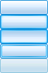
图3-5 按钮图片
此图片69 * 105对应着button的5终状态，可分为5个区域。有每个区域就是选取的概念。例如如下的选择选中的是第一个区域：
selectleft=”0” selecttop=”0” selectwidth=”69” selectheight=”21”
例如如下的选择选中的是第二个区域：
selectleft=”0” selecttop=”21” selectwidth=”69” selectheight=”21”

3.画图模式。下面介绍平铺、水平拉伸、垂直拉伸和九宫格拉伸。
平铺：将图片平铺到目标矩形，如下图所示：
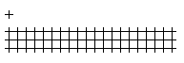
图3-6 平铺图片
水平拉伸：如下图所示，图片显示了stretchhorz画图方式，left_part与right_part部分是copy到目标矩形的，中间部分是拉伸的。对比于stretch模式，可以发现全部拉伸的话，边框变粗了。
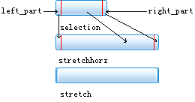
图3-7 stretchhorz拉伸
垂直拉伸：如下图所示，图片显示了stretchvert画图方式，top_part与bottom_part部分是copy到目标矩形的，中间部分是拉伸的。对比于stretch模式，可以发现全部拉伸的话，边框变粗了。
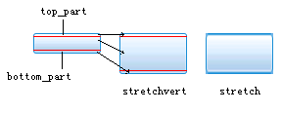
图3-8 stretchvert拉伸
九宫格拉伸：如下图所示，图片显示了stretchpartall画图方式，left_part, right_part, top_part,bottom_part将图片分割为9个部分。其中，1,3,7,9是copy到目标矩形的。2,4,5,6,8是拉伸到目标矩形的。此种拉伸方式，常用于window背景图片的显示。
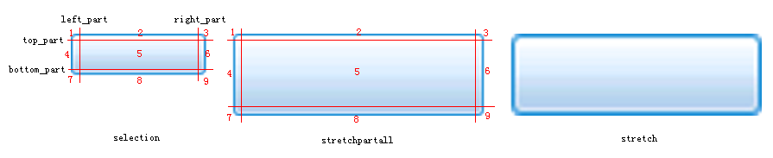
图3-9 stretchpartall拉伸

4.样式矩形的位置大小。
例子1：
<text state=”all” left=”10” top=”10” width=”50” height=”50” right=”0” bottom=”0” ....../>
style的矩形为：(110, 110, 160,160)，此时right, bottom值被丢弃。
例子2：
<text state=”all” left=”-10” top=”-10” width=”50” height=”50” right=”0” bottom=”0” ....../>
style的矩形为：(190,190,200,200)，此时right, bottom值被丢弃。
例子3：
<text state=”all” left=”-50” top=”-50” width=”0” height=”0” right=”40” bottom=”40” ....../>
style的矩形为：(110, 110, 160,160)，此时right, bottom值被丢弃。

5.关于样式的right和bottom值的图解说明：
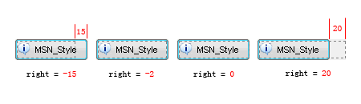
图3-10 right值不同时的效果
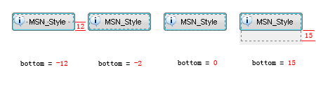
图3-11 bottom值不同时的效果

窗口部分
窗口部分，只要是对应用程序的窗口进行配置，包括窗口的起始位置和大小等，还包括窗口上的控件等的配置。例如：
<ducontrol>
<duwindow name="control_demo_window" style="control_demo_window" cursor="" text="DirectUI Control Demo" visible="true" zorder="0" left="0" top="0" right="0" bottom="0" horzanchor="0" vertanchor="0" width="600" height="600" x="100" y="10" captionheight="26" minwidth="250" minheight="400" maxwidth="9999" maxheight="9999" bordersize="4" rgn="RgnRoundRect">
<layout name="sysPanel" style="" visible="true" zorder="1" left="-105" top="1" width="100" height="18" horzanchor="0" vertanchor="0" type="1">
<button name="sysMin" visible="true" zorder="2" style="sysMin" left="0" top="0" width="26" height="18" horzanchor="0" vertanchor="0"/>
<checkbox name="sysMax" visible="true" zorder="2" style="sysMax" left="0" top="0" width="26" height="18" horzanchor="0" vertanchor="0"/>
……
</layout>
……
</duwindow>
</ducontrol>
Ducontrol元素是定义窗口的，该元素下可以定义多个窗口，ducontrol元素下的一个duwindow元素就代表一个窗口。
Ducontrol元素有duwindow子元素，无属性值。

基类控件（Plugin）
Bodsoft DirectUI界面库采用c++面向对象思想，Duwindow类和所有控件类都是继承自duPlugin类，故duPlugin的属性duwindow和控件都具有。下表列出duPlugin的各个属性和描述：
属性名 | 类型 | 描述
name | string | 对所定义的窗口或者控件进行命名，用于区别其他窗口和空间，也方便配置中的使用，命名的名字可用在后面的配置文件中。名字不可以重复定义。
style | string | 指定窗口或者控件的样式，名称在<style>元素的name属性中定义。
text | string | 指定窗口或者控件上的文本。
cursor | string | 指定窗口或者控件移上去的时候的鼠标光标样式。
visible | bool | 指定窗口或者控件是否可见，true为可见，false为不可见。
zorder | UINT | 指定窗口或者控件的层次，0为最底层。
left | string | 指定窗口或者控件左边边框相对于父控件的位置， left默认为0（即此控件左边框与父控件左边框重合）。如果left < 0，则表示left的值是相对于父控件的右边边框的位置。例如父控件的位置是(10,10,100,200)，left的值为-10，则子控件相对于父控件的左边位置为90（即从相距父控件左边边框90的位置开始绘制）。如果left值为“center”，则表示该控件相对于父控件水平居中。
top | string | 指定窗口或者控件上边边框相对于父控件的位置， top默认为0（即此控件上边框与父控件上边框重合）。如果top < 0，则表示top的值是相对于父控件的下边边框的位置。例如父控件的位置是(10,10,100,200)，top的值为-10，则子控件相对于父控件的上边位置为190（即从相距父控件下边边框190的位置开始绘制）。如果top值为“center”，则表示该控件相对于父控件垂直居中。
right | int | 指定窗口或者控件右边边框相对于父控件的位置，right值默认为0（即此控件右边框与父控件右边框重合）。如果right > 0，则表示right的值是相对于父控件的右边边框的位置。例如父控件的位置是(0,0,100,200)，right的值为10，则子控件的右边边框相对于父控件的左边位置为90（相对于父控件右边框的距离为10，即从相对于控件左边边框90的位置开始绘制）；如果right<0，则表示right的值是相对于父控件左边边框的位置。例如父控件的位置是(0,0,100,200)，right的值为-10，则子控件的右边边框相对于父控件的左边位置为10。
bottom | int | 指定窗口或者控件下边框相对于父控件的位置，bottom值默认为0（即此控件下边框与父控件下边框重合）。如果bottom > 0，则表示bottom的值是相对于父控件的下边边框的位置。例如父控件的位置是(10,10,100,200)，bottom的值为20，则子控件相对于父控件的上边位置为90（相对于父控件右边框的距离为10，即从相对于控件左边边框90的位置开始绘制）；如果right<0，则表示right的值是相对于父控件左边边框的位置。例如父控件的位置是(10,10,100,200)，right的值为-10，则子控件相对于父控件的左边位置为10。
horzanchor | int | 指定窗口或者控件相对于父控件的宽度类型。其值为0、1和2三者之一。当值为0时，代表该控件的宽度是固定的，此时需要指定width值的大小；当值为1时，代表该控件的宽度是父控件宽度与某一百分比值的乘积，该百分比值通过width值来指定，范围为0—100；当值为2时，代表该控件的宽度是可变的，此时需要指定right值的大小，width值此时不起作用。
vertanchor | int | 指定窗口或者控件相对于父控件的高度类型。
width | int | 指定窗口或者控件的宽度。默认值为0，只有当horzanchor值为0或者1的时候，该值才有效。当horzanchor为0时，该值代表控件的宽度，以像素为单位；当horzanchor为1时，该值代表该控件占父控件宽度的百分比，值的范围为0—100。
height | int | 指定窗口或者控件的高度。默认值为0，只有当vertanchor值为0或者1的时候，该值才有效。当vertanchor为0时，该值代表控件的高度，以像素为单位；当vertanchor为1时，该值代表该控件占父控件高度的百分比，值的范围为0—100。

窗口（duWindow）元素
Duwindow元素代表的是一个窗口，可以定义窗口的大小位置等。例子如下：
<duwindow name="control_demo_window" style="control_demo_window" cursor="" text="DirectUI Control Demo" visible="true" zorder="0" left="0" top="0" right="0" bottom="0" horzanchor="0" vertanchor="0" width="600" height="600" x="100" y="10" captionheight="26" minwidth="250" minheight="400" maxwidth="9999" maxheight="9999" bordersize="4" rgn="RgnRoundRect">
……
</duwindow>
Duwindow的各个属性和描述如下表所示：
属性名 | 类型 | 描述
x | int | 窗口左上角在x轴上的坐标。
y | int | 窗口左上角在y轴上的坐标。
captionheight | UINT | 窗口上模拟的标题栏的高度。
minwidth | int | 指定窗口最小的宽度。
minheight | int | 指定窗口最小的高度。
maxwidth | int | 指定窗口最大的宽度。
maxheight | int | 指定窗口最大的高度。
bordersize | int | 指定窗口的边框的宽度。
rgn | string | 指定窗口的不规则矩形的样式。

按钮（Button）控件
Button元素代表的是按钮控件，例子如下：
<button name="button_msn" visible="true" zorder="4" style="button_msn_style" left="0" top="30" horzanchor="2" right="110" height="26" text="MSN_Style" icon="button_ico_warning" iconx="3" icony="5" iconwidth="16" iconheight="16"/>
Button的各个属性和描述如下表所示：
属性名 | 类型 | 描述
icon | string | 指定按钮上的icon的名称。
iconx | int | 指定按钮上的icon的x坐标值。
icony | int | 指定按钮上的icon的y坐标值。
iconwidth | int | 指定按钮上的icon的宽度。
iconheight | int | 指定按钮上的icon的高度。
autosize | bool | 指定按钮的宽度是否会随着文本的多少而变化。
fixleft | int | 指定按钮上的左边固定的宽度。
fixright | int | 指定按钮上的右边固定的宽度

多选框（CheckBox）按钮
Checkbox元素代表的是多选框控件，例子如下：
<checkbox name="checkbox_black_1" visible="true" cursor="hand_cur" zorder="4" style="checkbox_black_style" left="0" top="0" width="90" height="15" text="checkbox1"/>
Checkbox的各个属性和描述如下表所示：
属性名 | 类型 | 描述
icon | string | 指定按钮上的icon的名称。
iconx | int | 指定按钮上的icon的x坐标值。
icony | int | 指定按钮上的icon的y坐标值。
iconwidth | int | 指定按钮上的icon的宽度。
iconheight | int | 指定按钮上的icon的高度。
autosize | bool | 指定按钮的宽度是否会随着文本的多少而变化。
fixleft | int | 指定按钮上的左边固定的宽度。
fixright | int | 指定按钮上的右边固定的宽度

下拉框（ComboBox）控件
ComboBox代表的是下拉框控件，例子如下：
<combobox name="combobox_1" visible="true" zorder="3" style="combo_style" left="320" top="180" right="20" horzanchor="2" height="26" leftborder="4" topborder="2" rightborder="26" bottomborder="2" font="default" editable="false" resid="1003" text="ReadOnly ComboBox" textcolor="RGB(111,255,255)"/>
Checkbox的各个属性和描述如下表所示：
属性名 | 类型 | 描述
leftborder | int | 设置下拉框中文本距离左边框的距离。
topborder | int | 设置下拉框中文本距离上边框的距离。
rightborder | int | 设置下拉框中文本距离右边框的距离。
bottomborder | int | 设置下拉框中文本距离下边框的距离。
font | string | 设置下拉框中文本的字体。
editable | bool | 设置下拉框中的文本是否为可编辑的。
resid | int | 指定下拉框中的资源id。
textcolor | string | 指定下拉框中的文本颜色。

编辑框（Edit）控件
Edit元素代表的是下拉框按钮，例子如下：
<edit name="edit_1" visible="true" zorder="3" style="edit_style" left="-280" top="120" width="150" height="26" topborder="5" bottomborder="4" leftborder="6" rightborder="6" font="default" textcolor="RGB(255,255,0)" resid="1001" text="Hello DirectUI!"/>
Edit的各个属性和描述如下表所示：
属性名 | 类型 | 描述
leftborder | int | 设置下拉框中文本距离左边框的距离。
topborder | int | 设置下拉框中文本距离上边框的距离。
rightborder | int | 设置下拉框中文本距离右边框的距离。
bottomborder | int | 设置下拉框中文本距离下边框的距离。
font | string | 设置下拉框中文本的字体。
editable | bool | 设置下拉框中的文本是否为可编辑的。
resid | int | 指定下拉框中的资源id。
textcolor | string | 指定下拉框中的文本颜色。

XP系统信息组合框（GroupPanel）控件
Grouppanel元素代表的是XP系统信息组合框控件，例子如下：
<grouppanel name="grouppanel_1" visible="true" text="System Tasks" cursor="hand_cur" zorder="4" style="grouppanel_back" top="50" left="10" height="102" width="185" headheight="25" headstyle="grouppanel_head">
… …
</grouppanel>
Grouppanel的各个属性和描述如下表所示：
属性名 | 类型 | 描述
headheight | int | 设置XP系统信息组合框的头部的高度。
headstyle | string | 设置XP系统信息组合框的头部的样式。

窗口句柄（HwndObj）控件
HwndObj元素代表的是窗口句柄控件，例子如下：
<hwndobj name="standard_checkbox_1" visible="true" zorder="3" left="0" top="15" width="200" height="29" horzanchor="0" vertanchor="0"/>

布局（Layout）控件
Layout元素代表的是布局控件，例子如下：
<layout name="grid_layout" visible="true" zorder="3" style="layout_back" left="120" top="260" right="25" height="100" horzanchor="2" type="7" startx="15" starty="10" yspace="8" xspace="2">
……
</layout>
Layout的各个属性和描述如下表所示：
属性名 | 类型 | 描述
type | int | 设置布局控件的类型。
startx | int | 设置布局控件下的第一个子控件的起始x坐标。
starty | int | 设置布局控件下的第一个子控件的起始y坐标。
xspace | int | 设置布局控件下的各个子控件的水平间距。
yspace | int | 设置布局控件下的各个子控件的垂直间距。

列表框（ListBox）控件
ListBox元素代表的是列表框控件，例子如下：
<listbox name="listbox" visible="true" zorder="3" style="listbox_back" top="60" left="225" bottom="0" right="0" horzanchor="2" vertanchor="2" itemheight="24" itemstyle="listbox_item" itemiconx="2" itemicony="2" itemiconwidth="20" itemiconheight="20" bordersize="1" vertscrollbar="scrollbar_vert_office2007_listbox">
……
</listbox>
Listbox元素的各个属性和描述如下表所示：
属性名 | 类型 | 描述
itemheight | int | 设置列表框控件下的各个项的高度。
itemstyle | string | 设置列表框控件下的各个项的类型。
itemiconx | int | 设置列表框控件下的各个项的图标的起始水平坐标值。
itemicony | int | 设置列表框控件下的各个项的图标的起始垂直坐标值。
itemiconwidth | int | 设置列表框控件下的各个项的图标的宽度。
itemiconheight | int | 设置列表框控件下的各个项的图标的高度。
bordersize | int | 设置列表框控件下的各个项的到列表框边框的距离。
vertscrollbar | string | 设置列表框控件的滚动条。

加强列表框（ListBoxEx）控件
ListBoxEx元素代表的是加强列表框控件，例子如下：
<listboxex name="listboxex_impane_qq2009" visible="true" zorder="3" style="" left="0" top="15" width="260" height="250" itemstyle="listboxex_impane_item" vertscrollbar="scrollbar_vert_qq2009_impane" bordersize="0">
……
</ listboxex >
ListBoxEx元素的各个属性和描述如下表所示：
属性名 | 类型 | 描述
itemheight | int | 设置加强列表框控件下的各个项的高度。
vertscrollbar | string | 设置加强列表框控件的滚动条。

菜单栏（MenuBar）控件
MenuBar元素代表的是菜单栏控件，例子如下：
<menubar name="menubar" visible="true" zorder="1" style="menubar_back" left="-410" top="3" width="300" height="20" itemstyle="menubar_item" itemfixleft="10" itemfixright="10" itemstartx="10"/>
MenuBar元素的各个属性和描述如下表所示：
属性名 | 类型 | 描述
itemstyle | string | 菜单栏下的菜单项的类型。
itemfixleft | int | 指定菜单栏下的菜单项的左边固定的宽度。
itemfixright | int | 指定菜单栏下的菜单项的右边固定的宽度。
itemstartx | int | 指定菜单栏下的菜单项的起始x坐标。

进度条（Progress）控件
Progress元素代表的是进度条控件，例子如下：
<progress name="progress_green" visible="true" zorder="3" style="progress_back" left="120" top="140" right="0" horzanchor="2" height="15" progresspos="1" leftborder="3" rightborder="3" topborder="2" bottomborder="3" progressstyle="progress_fore_green"/>
Progress元素的各个属性和描述如下表所示：
属性名 | 类型 | 描述
progresspos | int | 进度条的位置。
progressstyle | string | 指定进度条上进度滑块的样式。
leftborder | int | 设置进度条上进度滑块距离进度条背景左边框的距离。
rightborder | int | 设置进度条上进度滑块距离进度条背景右边框的距离。
topborder | int | 设置进度条上进度滑块距离进度条背景上边框的距离。
bottomborder | int | 设置进度条上进度滑块距离进度条背景下边框的距离。

单选按钮（Radio）控件
Radio元素代表的是单选按钮控件，例子如下：
<radio name="radio_qq2009_1" visible="true" cursor="hand_cur" zorder="4" style="radio_qq2009_style" left="0" top="0" width="100" height="15" text="radio_1" groupid="1" autosize="false" fixleft="3" fixright="4" icon="" iconx="5" icony="6" iconwidth="7" iconheight="8"/>
Radio的各个属性和描述如下表所示：
属性名 | 类型 | 描述
icon | string | 指定按钮上的icon的名称。
iconx | int | 指定按钮上的icon的x坐标值。
icony | int | 指定按钮上的icon的y坐标值。
iconwidth | int | 指定按钮上的icon的宽度。
iconheight | int | 指定按钮上的icon的高度。
autosize | bool | 指定按钮的宽度是否会随着文本的多少而变化。
fixleft | int | 指定按钮上的左边固定的宽度。
fixright | int | 指定按钮上的右边固定的宽度

滚动条（ScrollBar）控件
Scrollbar元素代表的是滚动条控件，例子如下：
<scrollbar name="scrollbar_horz_office2007" visible="true" zorder="3" style="scroll_horz_back_office2007" left="120" top="50" height="14" right="0" horzanchor="2" upstyle="scroll_horz_left_office2007" downstyle="scroll_horz_right_office2007" thumbstyle="scroll_horz_thumb_office2007" vert="false" arrowheight="16" maxpos="300" pos="0" page="100" step="5"/>
Scrollbar元素的各个属性和描述如下表所示：
属性名 | 类型 | 描述
upstyle | string | 设置滚动条上部按钮的样式。
downstyle | string | 设置滚动条下部按钮的样式。
thumbstyle | string | 设置滚动条滑块按钮的样式。
vert | bool | 设置滚动条是否为垂直的，true为垂直的，false为水平的。
arrowheight | int | 设置滚动条两头的箭头的高度。
maxpos | int | 设置滚动条的最大位置。
pos | int | 设置滚动条的当前位置。
page | int | 设置滚动条的一页的大小。
step | int | 设置滚动条的步的大小。

滑块（Slider）控件
Slider元素代表的是滑块控件，例子如下：
<slider name="slider_vert_kw" visible="true" zorder="3" style="slider_vert_back_kw" left="73" top="0" width="10" bottom="0" vertanchor="2" maxpos="100" pos="10" thumbwidth="10" thumbheight="10" thumbstyle="slider_vert_thumb_kw" forestyle="slider_vert_fore_kw" vert="true"/>
Slider元素的各个属性和描述如下表所示：
属性名 | 类型 | 描述
thumbwidth | int | 设置滑块控件上滑块的宽度。
thumbheight | int | 设置滑块控件上滑块的高度。
thumbstyle | string | 设置滑块控件上滑块的样式。
forestyle | string | 设置滑块控件上前景进度条的样式。
vert | bool | 设置滑块控件是否为垂直的，true为垂直的，false为水平的。
maxpos | int | 设置滑块的最大位置。
pos | int | 设置滑块的当前位置。

分割条（Splitter）控件
Splitter元素代表的是分割条控件，例子如下：
<splitter name="horz_splitter" visible="true" zorder="4" style="splitter_back" left="180" top="0" width="10" height="200" horzanchor="0" vertanchor="0" firstminpixel="50" secondminpixel="50" firstpluginname="left_splitter_layout" secondpluginname="right_splitter_layout" vert="false" dockfirst="false" cursor="horz_cur"/>
Splitter元素的各个属性和描述如下表所示：
属性名 | 类型 | 描述
firstminpixel | int | 设置分割条控件上第一个控件的最小宽度或高度。
secondminpixel | int | 设置分割条控件上第二个控件的最小宽度或高度
firstpluginname | string | 设置分割条控件上第一个控件的控件名称。
secondpluginname | string | 设置分割条控件上第二个控件的控件名称
vert | bool | 设置分割条控件是否为垂直的，true为垂直的，false为水平的。
dockfirst | bool | 设置分割条控件的第一个控件是否是固定的，true为固定的，false为可拉伸的。

静态文本（Static）控件
Static元素代表的是静态文本控件，例子如下：
<static name="static_layout_01" visible="true" zorder="4" style="static_layout_item" left="0" top="0" width="20" height="20" text="1"/>

Tab按钮（TabButton）控件
Tabbutton元素代表的是Tab按钮控件，例子如下：
<tabbutton name="tab_standard_control" visilbe="true" zorder="2" style="tab_button" left="0" top="0" width="0" height="22" autosize="true" fixleft="10" fixright="10" selected="false" tabpage="tab_standard_control_page" text="Standard Controls"/>
Tabbutton元素的各个属性和描述如下表所示：
属性名 | 类型 | 描述
selected | bool | 设置Tab按钮是否为选中。
tabpage | string | 设置Tab按钮对应的page页面。
autosize | bool | 指定Tab按钮的宽度是否会随着文本的多少而变化。
fixleft | int | 指定Tab按钮上的左边固定的宽度。
fixright | int | 指定Tab按钮上的右边固定的宽度

日历选择按钮（CalendarMonth）控件
Calendarctrl元素代表的是日历选择控件，例子如下：
<calendarctrl name="calendarctrl" left="1" width="174" height="135" top="1" toppanelstyle="calendar_toppanel_back_style" toppanelheight="23" leftmonthbtnstyle="calendar_left_month_btn_style" leftyearbtnstyle="calendar_left_year_btn_style" rightmonthbtnstyle="calendar_right_month_btn_style" rightyearbtnstyle="calendar_right_year_btn_style" toppanelbtnwidth="17" toppanelbtnheight="16"
weekpanelstyle="calendar_weekpanel_back_style" weekpanelworkdaystyle="calendar_text_style_3" weekpanelweekendstyle="calendar_text_style_2" weekpanelheight="20"
itempanelstyle="calendar_itempanel_back_style" itempanelworkdaystyle="calendar_text_style_1" itempanelweekendstyle="calendar_text_style_2" itemfocusstyle="calendar_focus_style" itemselectedstyle="calendar_selected_style"/>
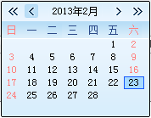
Calendarctrl元素的各个属性和描述如下表所示：
属性名 | 类型 | 描述
toppanelstyle | string | 设置顶部日期与年月按钮区域底部样式
leftmonthbtnstyle | string | 设置上部左边月份减小按钮样式。
leftyearbtnstyle | string | 设置上部左边年份减小按钮样式。
rightmonthbtnstyle | string | 设置上部右边月份增大按钮样式。
rightyearbtnstyle | string | 设置上部右边年份增大按钮样式。
toppanelbtnwidth | int | 设置上部按钮宽度。
toppanelbtnheight | int | 设置上部按钮高度。
weekpanelstyle | string | 指定Tab按钮上的右边固定的宽度
weekpanelworkdaystyle | string | 指定Tab按钮上的右边固定的宽度
weekpanelweekendstyle | string
weekpanelweekendstyle
weekpanelweekendstyle
weekpanelweekendstyle
weekpanelweekendstyle

脚本(DirectUI.js)的编写
脚本文件（DirectUI.JS）需要放在和界面配置文件config.xml同一目录下，文件
名是固定的，如果需要更改文件名，需要在库的源码中进行修改。

脚本文件中函数命名
脚本中函数命名依照如下命名规则：function duWindow窗口名_控件名_控件消息（控件指针, wparam,lparam）。其实duwindow窗口名指的是配置文件中duwindow的name属性的值，控件名指的是配置文件中控件的name属性的值，控件消息参照API文档中每个控件类中描述的控件消息。
function control_demo_window_sysMin_BtnClick(btn, wparam, lparam)
{
winManager.ShowWindow(btn.hwnd, 6); //SW_MINIMIZE
}

内置变量
脚本中内置了winManager和resManager这两个全局变量，分别代表了duWindowManager和duResManager这两个类，分别对控件、窗口和资源进行管理。各个控件也有其内置变量，可以参照API文档中每个控件类中列出的变量和函数。

技术支持和服务
我们提供界面解决方案，界面解决方案包括界面设计图、DirectUI Library产品、应用程序的各种GDI资源、XML配置文件和界面程序，同时可以享受相应产品的后续服务。我们也提供界面外包服务，您可将繁琐的界面交给我们来实现。如需详情，请联系我们的销售团队。

公司简介
昆山博德软件有限公司（简称博德软件）于2009年6月注册成立，座落在风景秀美的江苏省昆山市。昆山地处江苏省东南部、上海与苏州之间，交通便利，风景秀丽。昆山博德软件是一家拥有独立知识产权的年轻软件企业。公司主要致力于软件界面库、软件界面控件的研究与开发，在DirectUI界面库方面都拥有行业前沿的技术。
公司拥有10多款自主开发的软件，包括DirectUI界面库、UIDesigner界面设计器等产品。目前，客户全部来自海外。公司产品主要针对软件企业，以及软件个人开发者，涵盖了欧美澳及日韩等地区。公司已经是全球知名软体组织ASP-Shareware的会员，并加 入了CNSW（中国共享软体联盟），与全球知名的软件销售平台DR（Digital River）有长期的销售和代理合作。
我们努力打造一个年轻有活力、具有创造力的团队。公司本着“为客户服务”的宗旨，从客户实际需求出发，源源不断地为客户提供更加优异的产品和服务。 我们的目标是成为世界顶级的界面开发工具和控件提供商，界面解决方案领航者！

